МИНИСТЕРСТВО ОБРАЗОВАНИЯ И НАУКИ РОССИЙСКОЙ ФЕДЕРАЦИИ ФЕДЕРАЛЬНОЕ ГОСУДАРСТВЕННОЕ АВТОНОМНОЕ ОБРАЗОВАТЕЛЬНОЕ УЧРЕЖДЕНИЕ ВЫСШЕГО ОБРАЗОВАНИЯ «РОССИЙСКИЙ УНИВЕРСИТЕТ ДРУЖБЫ НАРОДОВ»

Факультет физико-математических и естественных наук Кафедра информационных технологий

Отчет по лабораторной работе №6

Тема "Поиск файлов. Перенаправление ввода-вывода. Просмотр запущенных процессов" по дисциплине операционные системы. Выполнила:

Студентка группы НПИбд-02-21 Студенческий билет №1032211220 Шаповалова Диана Дмитриевна 06 мая 2022г

Москва

Цель работы: Ознакомление с инструментами поиска файлов и фильтрации текстовых данных. Приобретение практических навыков: по управлению процессами (и заданиями), по проверке использования диска и обслуживанию файловых систем.

Ход работы:

1. Осуществите вход в систему, используя соответствующее имя пользователя.
2. Запишите в файл file.txt названия файлов, содержащихся в каталоге /etc. Допишите в этот же файл названия файлов, содержащихся в вашем домашнем каталоге.

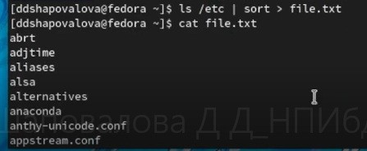

# рис.1

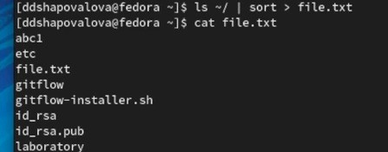

рис.2

1. Выведите имена всех файлов из file.txt, имеющих расширение .conf, после чего запишите их в новый текстовой файл conf.txt.

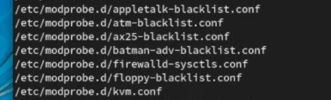

# рис.3

1. Определите, какие файлы в вашем домашнем каталоге имеют имена, начинавшиеся с символа c?

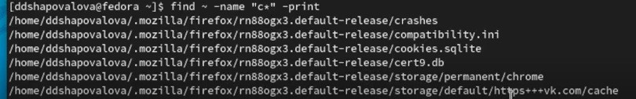

# рис.4

1. Выведите на экран имена файлов из каталога /etc, начинающиеся с символа h.

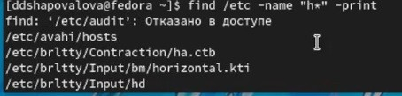

# рис.5

1. Запустите в фоновом режиме процесс, который будет записывать в файл ~/logfile файлы, имена которых начинаются с log.
2. Удалите файл ~/logfile.

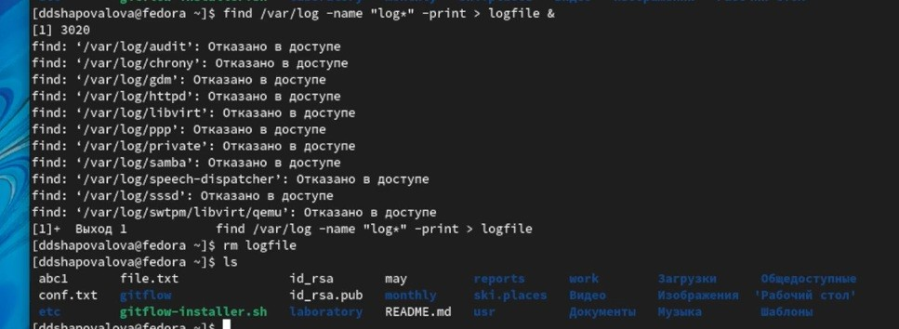

# рис.6

1. Запустите из консоли в фоновом режиме редактор gedit.
2. Определите идентификатор процесса gedit, используя команду ps, конвейер и фильтр grep

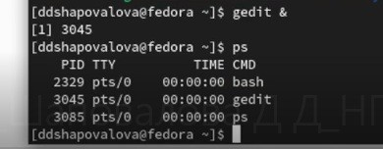

# рис.7

1. Прочтите справку (man) команды kill, после чего используйте её для завершения процесса gedit.



# рис.8

1. Выполните команды df и du, предварительно получив более подробную информацию об этих командах, с помощью команды man.

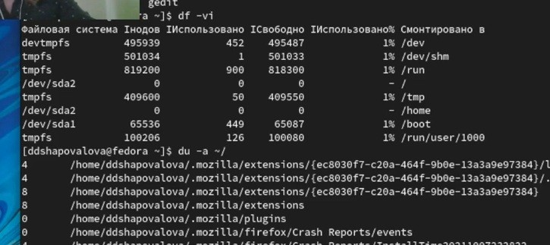

# рис.9

1. Воспользовавшись справкой команды find, выведите имена всех директорий, имеющихся в вашем домашнем каталоге.

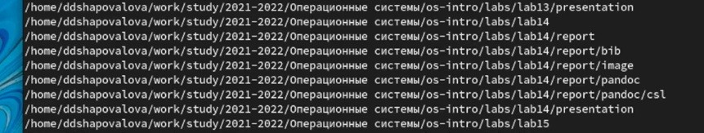

# рис.10

Ввывод: Я ознакомилась с инструментами поиска файлов и фильтрации текстовых данных. Приобрела практические навыки: по управлению процессами (и заданиями), по проверке использования диска и обслуживанию файловых систем.

Контрольные вопросы

1. Какие потоки ввода вывода вы знаете?
2. Объясните разницу между операцией > и >>.
3. Что такое конвейер?
4. Что такое процесс? Чем это понятие отличается от программы?
5. Что такое PID и GID?
6. Что такое задачи и какая команда позволяет ими управлять?
7. Найдите информацию об утилитах top и htop. Каковы их функции?
8. Назовите и дайте характеристику команде поиска файлов. Приведите примеры использования этой команды.
9. Можно ли по контексту (содержанию) найти файл? Если да, то как?
10. Как определить объем свободной памяти на жёстком диске?
11. Как определить объем вашего домашнего каталога?
12. Как удалить зависший процесс?

Ответы

1. Ввод и вывод распределяется между тремя стандартными потоками:

stdin — стандартный ввод (клавиатура), stdout — стандартный вывод (экран),

stderr — стандартная ошибка (вывод ошибок на экран). Потоки также пронумерованы:

stdin — 0,

stdout — 1,

stderr — 2.

1. ">" : Перезаписывает существующий файл или создает файл, если файл с указанным именем отсутствует в каталоге. ">>" : добавляет существующий файл или создает файл, если файл с указанным именем отсутствует в каталоге.
2. Конвейер (pipe) служит для объединения простых команд или утилит в цепочки, в которых результат работы предыдущей команды передаётся последующей.
3. Основное различие между программой и процессом заключается в том, что программа представляет собой группу инструкций для выполнения определенной задачи, тогда как процесс представляет собой программу в процессе выполнения. Хотя процесс является активной сущностью, программа считается пассивной.
4. PID - Индентификатор процесса(process ID). GID - Идентификатор группы (group ID).
5. Любая выполняющуюся в консоли команду или внешнюю программу, которая запущена в фоновом режиме. Для этого следует в конце имени команды указать знак амперсанда &.
6. top - интерактивный просмотрщик процессов. htop аналог top. Это утилиты для просмотра процессов.
7. find : Для поиска файлов из командной строки вы можете использовать команду “find”. У этой команды следующий синтаксис: find path criteria action

“path” - Секция для указания директории поиска. Если ничего не указано поиск идет по текущей директории. “criteria” - Опции поиска.

“action” -Опции, которые влияют на состояние поиска или контролируют его, например, “–print”

1. Для поиска файла по содержимому проще всего воспользоваться командой grep (вместо find).

Пример:

grep -r строка_поиска каталог

1. Команда df показывает размер каждого смонтированного раздела диска.
2. Команда du показывает число килобайт, используемое каждым файлом или каталогом.
3. Для завершения задачи необходимо выполнить команду kill %номер задачи